

**方案1**

原理:配置后在单据打开时如果单据状态不为新增,则触发一次[单据编号]字段的值更新服务

测试环境:销售订单

配置前提:如图所示配置单据的单据编号需能够配置值更新事件中的获取即时库存操作(触发字段已固定为单据编号字段)

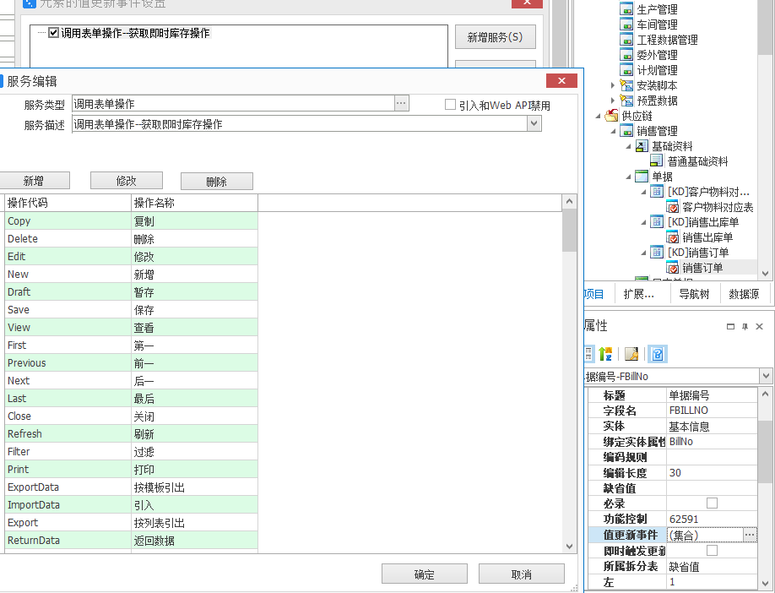

步骤:

步骤1:

将附件autoUpdPluin.zip解压出dll后放入:

D:\Program Files (x86)\Kingdee\K3Cloud\WebSite\bin

文件夹内("D:\Program Files (x86)"部分按实际路径修改)

!!!!!**如果没有主动配置过热更新则需重启iis才能使插件生效,生效前在bos中选用会导致重启iis后无法生效,需删除后再次注册才能生效**!!!!!

!!!!!**需要在星空服务器上配置**!!!!!

步骤2:

在所需配置单据的bos中如图顺序注册插件(插件路径为步骤1位置),此处选择:

非新增单据加载后触发单据编号值更新事件

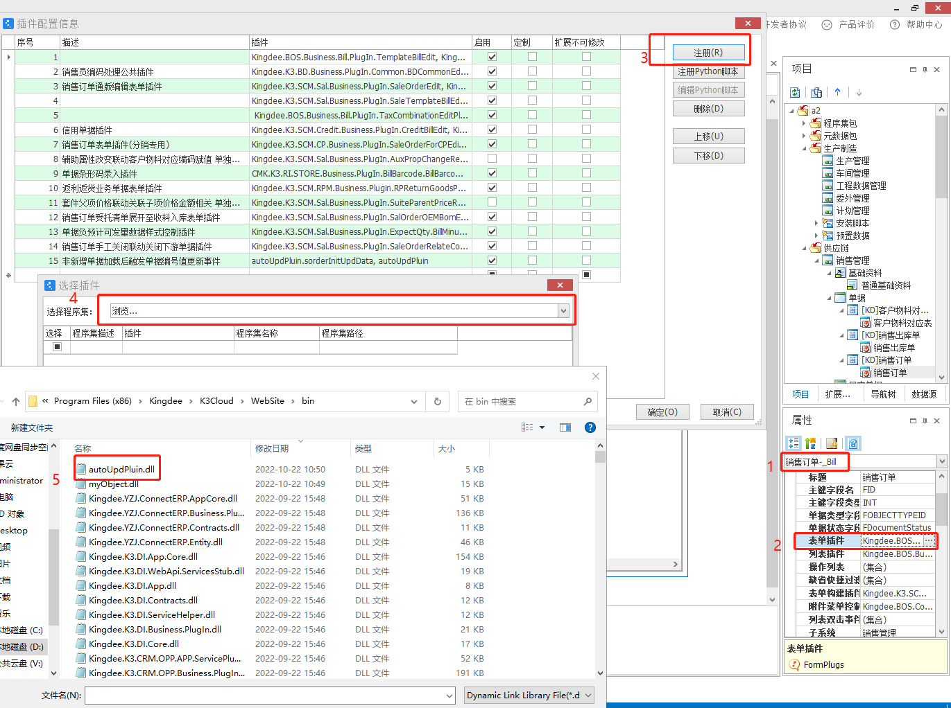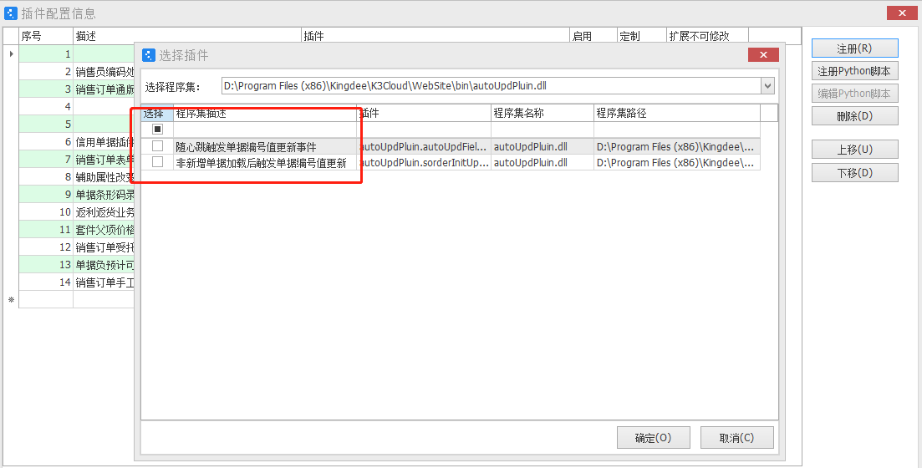

步骤3:

保存修改,插件生效

补充说明:

具体库存获取规则为对应操作列表中的操作控制,编辑对应操作则可控制匹配字段,如:bom版本,批号,组织,辅助属性,仓库等

**方案2**

原理:配置后在单据打开时借助客户端的心跳机制定时调用配置好的字段值更新服务来实现定时获取即时库存(触发字段已固定为单据编号字段)

测试环境:销售订单

配置前提:如图所示配置单据的单据编号需能够配置值更新事件中的获取即时库存操作(触发字段已固定为单据编号字段)



步骤:

步骤1:

将附件autoUpdPluin.zip解压出dll后放入:

D:\Program Files (x86)\Kingdee\K3Cloud\WebSite\bin

文件夹内("D:\Program Files (x86)"部分按实际路径修改)

!!!!!**如果没有主动配置过热更新则需重启iis才能使插件生效,生效前在bos中选用会导致重启iis后无法生效,需删除后再次注册才能生效**!!!!!

!!!!!**需要在星空服务器上配置**!!!!!

步骤2:

修改星空配置文件:

D:\Program Files (x86)\Kingdee\K3Cloud\WebSite\Web.config

文件夹内("D:\Program Files (x86)"部分按实际路径修改)

<add key="AppHearbeat" value="60" />

如上为修改为60进行一次心跳

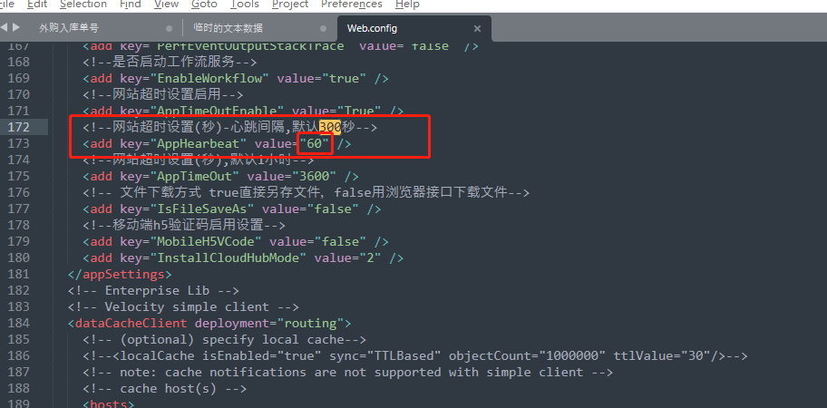

步骤3:

在所需配置单据的bos中如图顺序注册插件(插件路径为步骤1位置)

此处选择: 随心跳触发单据编号值更新事件





步骤4:

保存修改,插件生效

补充说明:

具体库存获取规则为对应操作列表中的操作控制,编辑对应操作则可控制匹配字段,如:bom版本,批号,组织,辅助属性,仓库等